Control 1: La línea de tiempo y los siglos

Nombre: ___________________________________________________________________

Ejercitación:
Habilidad: Conocer las edades de la historia de Chile e interpretar la línea de tiempo.

Completa la siguiente línea de tiempo con las etapas de historia de Chile que faltan. Escriba el nombre EN la línea de tiempo. (3 puntos)

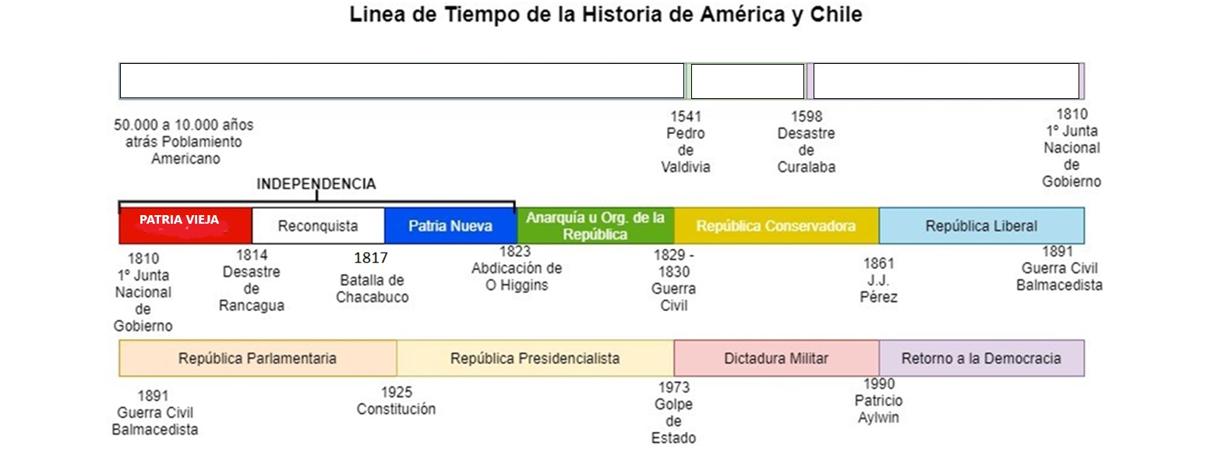

Interpretación de la línea de tiempo. Complete las oraciones con la información de la línea de tiempo. (1 punto cada concepto correcto – total 10 puntos)

- La ______________________ de América, comienza hace ____________ a 10.000 años atrás cuando se produce el Poblamiento ___________________.
- La Prehistoria de Chile termina con la llegada de _______________________ en 1541.
- Con la llegada de Pedro de Valdivia comienza en Chile la etapa llamada ______________________ .
- La Conquista en Chile termina en el año ____________ con el Desastre de Curalaba.
- La ____________________ en Chile empieza en 1598 con el Desastre de ___________________ y termina en _____________ con la Primera Junta de __________________.
Habilidad: Transformar años en siglos
Escribe los siglos que corresponden a los intervalos de años. Recuerda que los siglos se escriben con números romanos. (1 punto cada siglo correcto – total 5 puntos)

I= 1 V= 5 X= 10

Intervalo de años | Siglo que corresponde
300 – 399
700 – 799
1200 – 1299
1800 – 1899
2000 - 2099

Escribe el siglo que corresponde a cada año. Recuerda escribirlo en números romanos. (1 punto correcto cada siglo correcto – total 5 puntos)

- 566 = __________
- 1145 = __________
- 1492 = __________
- 1541 = __________
- 1789 = __________

Evaluación Formativa
0 - 11 | VL | 12 - 17 | ML | 18 - 20 | L | 21 - 23 | TL

